Лабораторна робота № 3

РІШЕННЯ ЗАВДАНЬ РЕГРЕСІЇ ТА Класифікації об'єктів реальної предметної області за допомогою багатошарового персептрона

Мета: Ознайомитися з основними поняттями ШНМ. Вивчити основні команди, що застосовуються для попередньої обробки навчальних даних, навчання класифікатора/регресора та аналізу ефективності моделі.

Хід роботи:
1. Ознайомитися з основними поняттями штучних нейронних мереж.
2. Ознайомитися з моделями модуля sklearn.neural_network пакету Scikit-learn Python.
3. Завантажити дані з файлу, відповідно до варіанту.
4. Відобразити перші декілька рядків даних (head).
5. Вивести інформацію про дані в наборі (info(), describe())
6. Виконати завдання для свого варіанту.

Теоретичне введення та інструкції до виконання

Scikit-learn — це бібліотека машинного навчання з відкритим кодом, яка підтримує контрольоване та неконтрольоване навчання. Вона також надає різні інструменти для налаштування моделі, попередньої обробки даних, вибору моделі, оцінки моделі та багато інших утиліт
(https://scikit-learn.org/stable/getting_started.html).
Щоб встановити вказаний пакет в терміналі виконайте команду:

pip install scikit-learn

Завантажте потрібний файл з даними за допомогою команд pd.read_csv/ pd.read_excel. Виведіть дані на екран.

Основні поняття ШНМ:
Розглянемо приклад штучного нейрона (рис. 2.2), модельованого Маккаллохом та Піттсом у 1943 р.

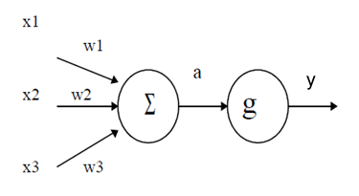

Рис. 1 Штучний нейрон

Штучний нейрон складається з елементів трьох типів:
- помножувачів (синапсів);
- суматора;
- нелінійного перетворювача.
Синапси здійснюють зв'язок між нейронами, множать вхідний сигнал на число, що характеризує силу зв'язку, (вага синапсу). Суматор виконує додавання сигналів, що надходять по синаптичним зв'язкам від інших нейронів, і зовнішніх вхідних сигналів. Нелінійний перетворювач реалізує нелінійну функцію одного аргументу - виходу суматора. Ця функція називається функцією активації або передавальною функцією нейрона.
Найпростіша з нейронних мереж - одношаровий персептрон, ваги і зміщення якого можуть бути налаштовані таким чином, щоб вирішити задачу класифікації вхідних векторів, що дозволить в подальшому вирішувати складні проблеми аналізу комутаційних з'єднань, розпізнавання образів та інших завдань класифікації з високою швидкодією і гарантією правильного результату.
Узагальнений перцептрон показаний на рисунку 2. Вихід мережі визначається через $a=hardlim\left(W_{p}+b\right)$.

Рис. 2. Нейрон персептрона
Функція активації з жорсткими обмеженнями надає персептрону здатність класифікувати вектори входу, розділяючи простір входів на 2 області, як це показано на рис. 3 для персептрона з двома входами і зміщенням.

Рис. 3 Класифікація точок на площині

Простір входів ділиться на 2 області розділяє лінією L, яка для двовимірного випадку задається рівнянням $w^{T}p+b=0$.
Ця лінія перпендикулярна до вектора ваг w і зміщена на величину b. Вектори входу вище лінії L відповідають позитивному потенціалу нейрона, і, отже, вихід персептрона для цих векторів буде дорівнювати 1; вектори входу нижче лінії L відповідають виходу персептрона, рівному 0. При зміні значень зміщення і ваг межа лінії L змінює своє положення.
Персептрон без зміщення завжди формує лінію розділу, що проходить через початок координат; додавання зміщення формує лінію, яка не проходить через початок координат, як це показано на рис. 3 У разі, коли розмірність вектора входу перевищує 2, для розділу буде служити гіперплощина.
Архітектура мережі. Персептрон складається з єдиного шару, що включає S нейронів, як це показано на рис. 4, а і б у вигляді відповідно розгорнутої і укрупненої структурних схем; ваги w_{i}, j - це коефіцієнти передачі від j-го входу до i-го нейрона.
Процедури налаштування параметрів. Визначимо процес навчання персептрона як процедуру настройки ваг і зміщень з метою зменшити різницю між бажаним (цільовим) і істинним сигналами на його виході, використовуючи деяке правило настройки (навчання). Процедури навчання діляться на 2 класи: навчання з учителем і навчання без учителя.
При навчанні з учителем задається множина прикладів необхідного поводження мережі, яке називається навчальною вибіркою $\left\{p_{1},t_{1}\right\},\left\{p_{2},t_{2}\right\},…\left\{p_{q},t_{q}\right\}$. Тут $p_{1}, p_{2},…,p_{q}$ – входи персептрона, а $t_{1}, t_{2},…,t_{q}$ – цільові виходи.

Рис. 4 Розгорнута (а) і збільшене (б) структурна схема персептрона

При подачі входів виходи персептрона порівнюються з цілями. Правило навчання використовується для налаштування ваг і зміщень персептрона так, щоб наблизити значення виходу до цільового значення. Алгоритми, що використовують такі правила навчання, називаються алгоритмами навчання з учителем. Для їх успішної реалізації необхідні експерти, які повинні попередньо сформувати навчальні вибірки. Розробка таких алгоритмів розглядається як перший крок у створенні систем штучного інтелекту.
При навчанні без учителя ваги і зміщення змінюються тільки в зв'язку зі змінами входів мережі. В цьому випадку цільові виходи в явному вигляді не задаються. Головна риса, що робить навчання без учителя привабливим, - це його самоорганізація, обумовлена, як правило, використанням зворотних зв'язків. Що стосується процесу налаштування параметрів мережі, то він організовується з використанням одних і тих же процедур. Більшість алгоритмів навчання без вчителя застосовується при вирішенні задач кластеризації даних, коли необхідно розділити входи на кінцеве число класів.
Бажаним результатом навчання персептрону є побудова мережі, яка забезпечить правильне рішення, коли на вхід буде поданий сигнал, що відрізняється від тих, які використовувалися в процесі навчання.
Правила налаштування. Налаштування параметрів (навчання) персептрона здійснюється з використанням навчальної множини. Позначимо через p вектор входів персептрона, а через t - вектор відповідних бажаних виходів. Мета навчання - зменшити похибку $e=a-t$, яка дорівнює різниці між реакцією нейрона а й цільовим вектором t. Правило налаштування (навчання) персептрона має залежати від величини похибки е. Вектор цілей t може включати тільки значення 0 і 1, оскільки персептрон з функцією активації hardlim може генерувати тільки такі значення.
Під час налаштування параметрів персептрона без зміщення і з єдиним нейроном можливі тільки 3 ситуації:
- Для даного вектора входу вихід персептрона правильний ($a=t$ і $e=t-a=0$) і тоді вектор ваг w не змінюється.
- Вихід персептрона дорівнює 0, а повинен бути рівний 1 ($a=0$, $t=1$, і $e=t-a=1$). У цьому випадку вхід функції активації w^{T}p від’ємний і його необхідно скоригувати. Додамо до вектору ваг w вектор входу p, і тоді добуток $\left(w^{T}+p^{T}\right)∙p=w^{T}p+p^{T}p$ зміниться на додатну величину, а після декількох таких кроків вхід функції активації стане додатним і вектор входу буде класифікований правильно. При цьому зміняться настройки ваг.
- Вихід нейрона дорівнює 1, а повинен бути 0 ($a=1$, $t=0$, і $e=t-a=-1$). У цьому випадку вхід функції активації w^{T}p додатний і його необхідно скоригувати. Віднімемо від вектора ваг w вектор входу р, і тоді добуток $\left(w^{T}-p^{T}\right)∙p=w^{T}p-p^{T}p$ зміниться на негативну величину, а після декількох кроків вхід функції активації стане від’ємним, і вектор входу буде класифікований правильно. При цьому зміняться настройки ваг.

Завдання класифікації
Набір даних, що використано для прикладу розробив д-р Ієн Мюррей (Dr. Iain Murray) з Единбурзького університету

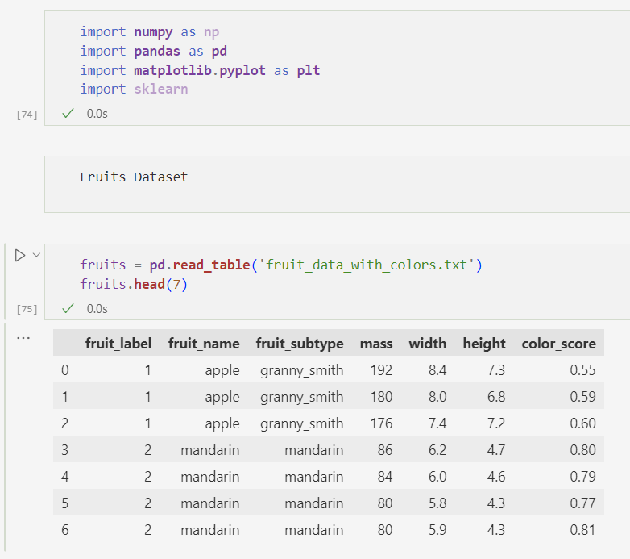

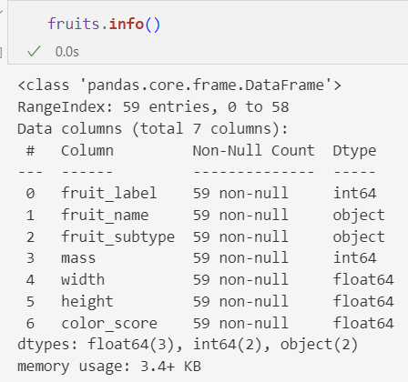
Виведення інформації про наявні дані. Перевірте на наявність пропущених даних

Приклад візуалізації наявного набору даних (класифікація).

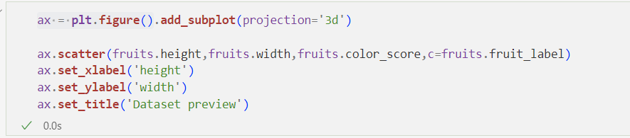
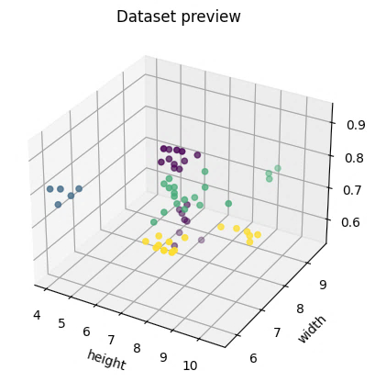
matplotlib.pyplot.scatter:

(додатково, за бажанням) Приклад візуалізації з використанням matplotlib.pyplot.bar або seaborn.barplot:

palette = ["#75c906", "#f27b0c", "#fcaa05", "#faf602"]
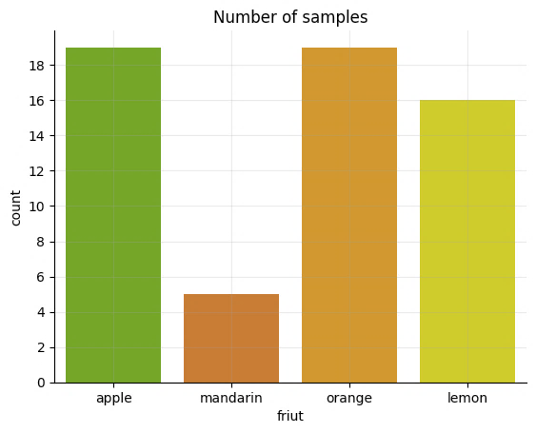
fig=sns.barplot(fruits.fruit_label.value_counts(), palette=palette)

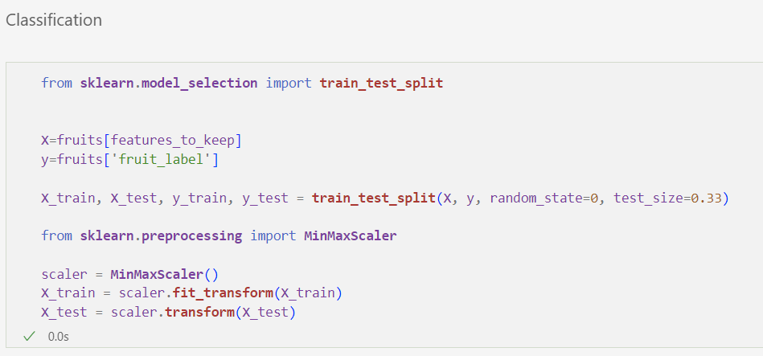

Приклад навчання класифікатора MLPClassifier та виведення значення метрики Accuracy

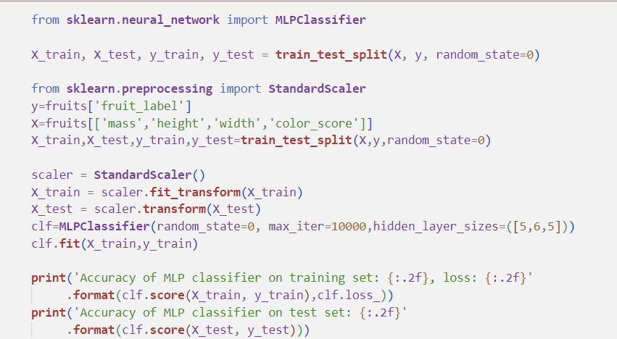

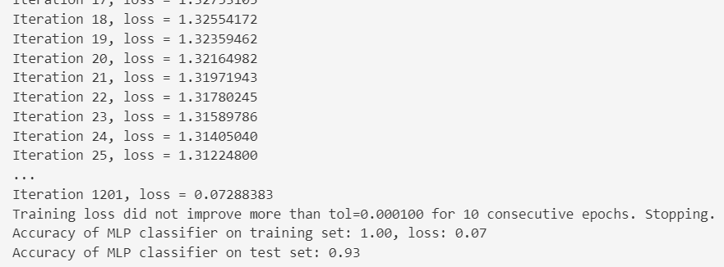

Оцінка продуктивності моделі під час навчання
fig,ax=plt.subplots()
ax.plot(clf.loss_curve_)
plt.title("Loss Curve", fontsize=14)
plt.xlabel('Iterations')
plt.grid(alpha=0.4)
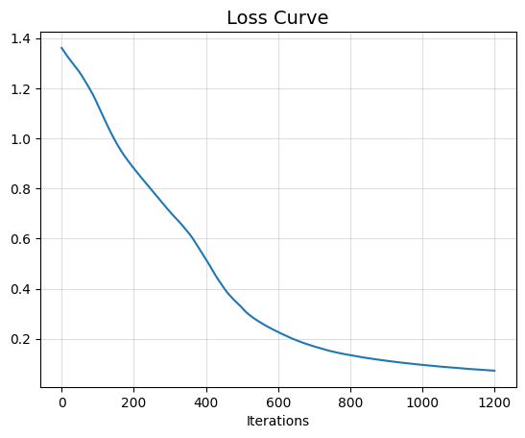

Оцінка впливу даних на продуктивність моделі
from sklearn.model_selection import LearningCurveDisplay, learning_curve
LearningCurveDisplay.from_estimator(clf,X_train,y_train)

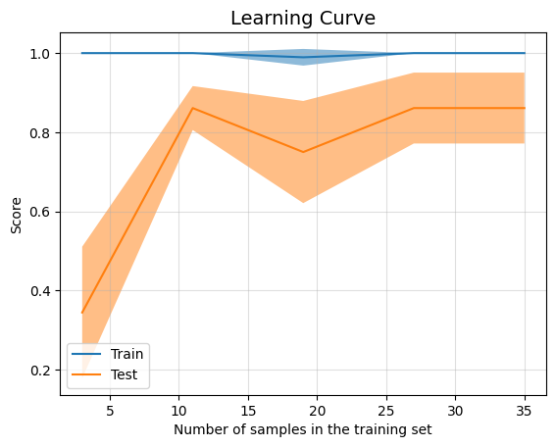
Візуалізація матриці неточностей та виведення звіту класифікації.
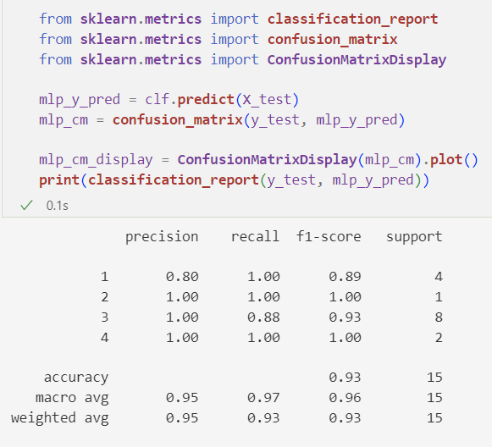
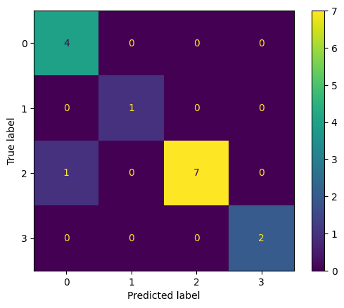

Побудова кривої ROC
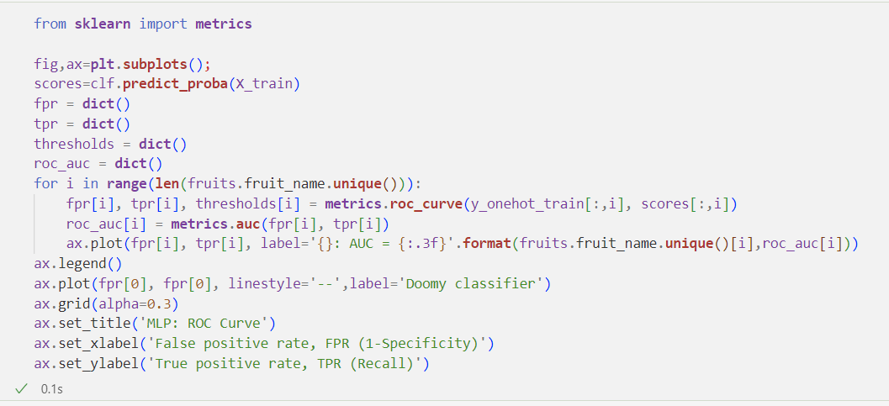
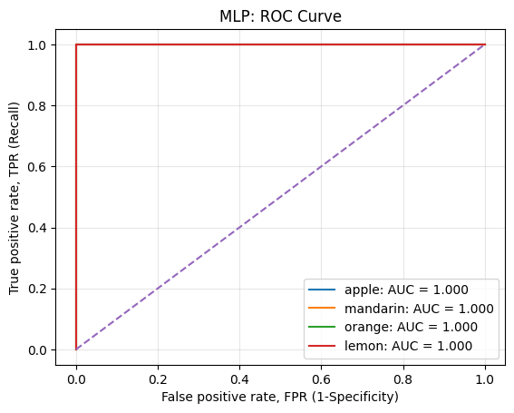
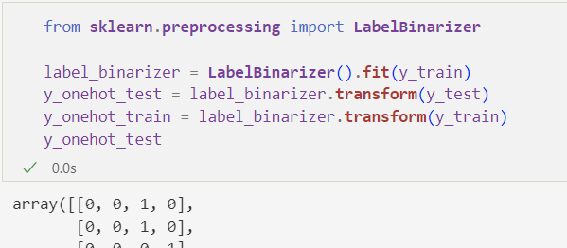

Завдання регресії

Приклад завантаження файлу та відображення інформаціїї про файл.
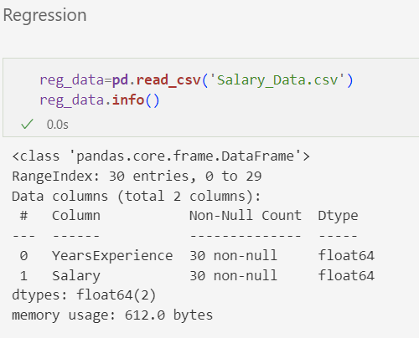

Приклад візуалізації наявного набору даних (регресія).
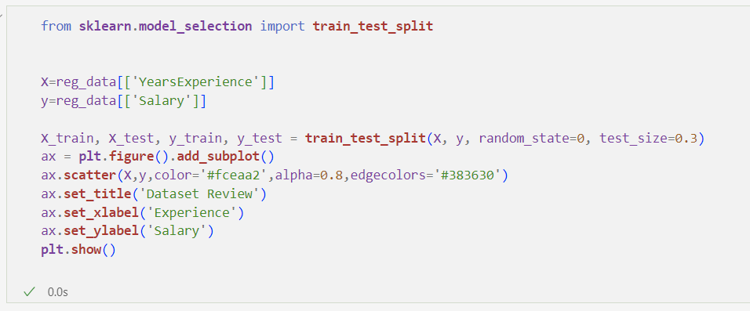
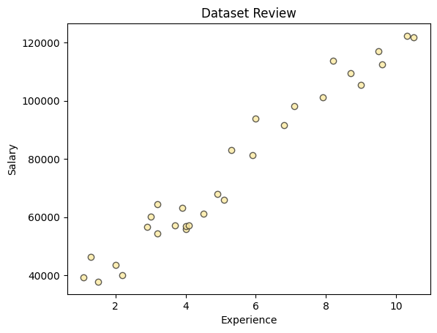
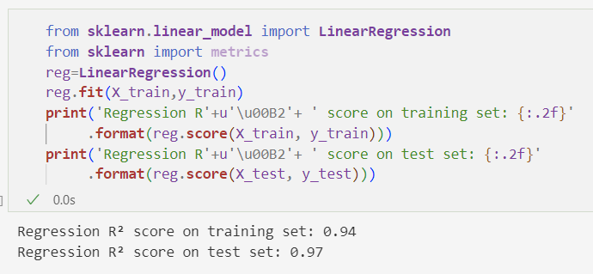
Приклад навчання регресора MLPRegressor та LinearRegression, виведення значення метрики R² score

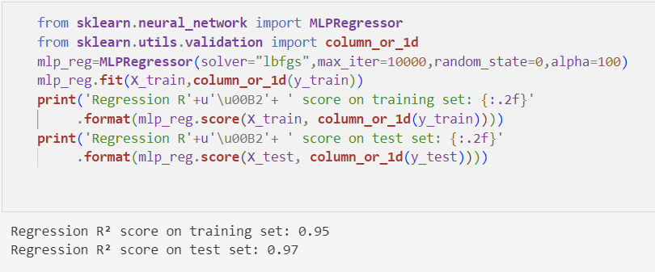

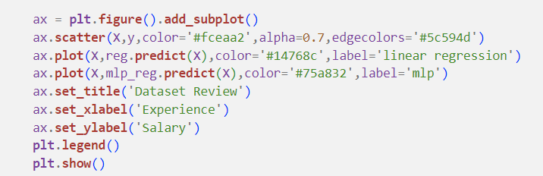
Візуалізація та порівняння результатів навчання

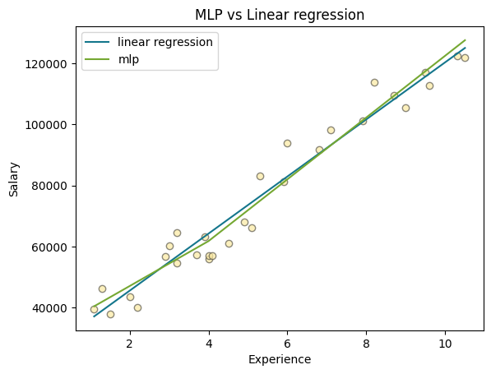

Оцінка впливу даних на продуктивність моделі
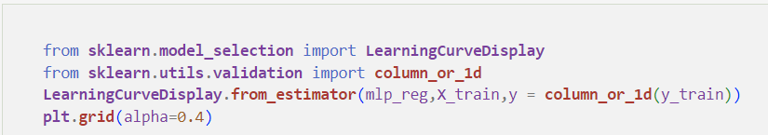
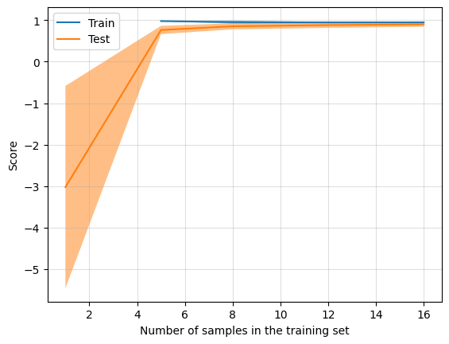
Зміст звіту
- Титульний аркуш
- Опис набору даних, відповідно до варіанту.
- Короткий опис процедур і функцій, використовуваних при виконанні завдань свого варіанту. Опис класифікатора/ регресора.
- Опис етапу попередньої обробки даних.
- Опис етапу навчання моделі.
- Результати навчання (метрики). Візуалізація результатів навчання.

Варіанти (у разі використання інших наборів даних – у звіті надати посилання на відповідний файл)

№ | Завдання
1 | Набір даних  https://www.kaggle.com/datasets/emirhanai/city-happiness-index-2024  Модель MLPRegressor  https://scikit-learn.org/stable/modules/generated/sklearn.neural_network.MLPRegressor.html  Модель для порівняння LinearRegression  https://scikit-learn.org/stable/modules/generated/sklearn.linear_model.LinearRegression.html  Цільовий стовпець: Happiness Score
2 | Набір даних  https://www.kaggle.com/datasets/emirhanai/city-happiness-index-2024  Модель MLPRegressor  https://scikit-learn.org/stable/modules/generated/sklearn.neural_network.MLPRegressor.html  Модель для порівняння Ridge.  https://scikit-learn.org/stable/modules/generated/sklearn.linear_model.Ridge.html  Цільовий стовпець: Happiness Score
3 | Набір даних  https://www.kaggle.com/datasets/emirhanai/city-happiness-index-2024  Модель MLPRegressor  https://scikit-learn.org/stable/modules/generated/sklearn.neural_network.MLPRegressor.html  Модель для порівняння Lasso.  https://scikit-learn.org/stable/modules/generated/sklearn.linear_model.Lasso.html  Цільовий стовпець: Happiness Score
4 | Набір даних  https://www.kaggle.com/datasets/tawfikelmetwally/employee-dataset  Модель MLPClassifier  https://scikit-learn.org/stable/modules/generated/sklearn.neural_network.MLPClassifier.html  Цільовий стовпець: LeaveOrNot  learning_rate =” adaptive”
5 | Набір даних  https://www.kaggle.com/datasets/tawfikelmetwally/employee-dataset  Модель MLPClassifier  https://scikit-learn.org/stable/modules/generated/sklearn.neural_network.MLPClassifier.html  Цільовий стовпець: LeaveOrNot  batch_size=4
6 | Набір даних  https://www.kaggle.com/datasets/tawfikelmetwally/employee-dataset  Модель MLPClassifier  https://scikit-learn.org/stable/modules/generated/sklearn.neural_network.MLPClassifier.html  Цільовий стовпець: LeaveOrNot  batch_size=1
7 | Набір даних  https://www.kaggle.com/datasets/yasserh/student-marks-dataset  Модель MLPRegressor  https://scikit-learn.org/stable/modules/generated/sklearn.neural_network.MLPRegressor.html  Модель для порівняння LinearRegression  https://scikit-learn.org/stable/modules/generated/sklearn.linear_model.LinearRegression.html  Цільовий стовпець: Marks
8 | Набір даних  https://www.kaggle.com/datasets/yasserh/student-marks-dataset  Модель MLPRegressor  https://scikit-learn.org/stable/modules/generated/sklearn.neural_network.MLPRegressor.html  Модель для порівняння Ridge.  https://scikit-learn.org/stable/modules/generated/sklearn.linear_model.Ridge.html  Цільовий стовпець: Marks
9 | Набір даних  https://www.kaggle.com/datasets/yasserh/student-marks-dataset  Модель MLPRegressor  https://scikit-learn.org/stable/modules/generated/sklearn.neural_network.MLPRegressor.html  Модель для порівняння Lasso.  https://scikit-learn.org/stable/modules/generated/sklearn.linear_model.Lasso.html  Цільовий стовпець:Marks
10 | Набір даних  https://www.kaggle.com/datasets/abhishek14398/salary-dataset-simple-linear-regression  Модель MLPRegressor  https://scikit-learn.org/stable/modules/generated/sklearn.neural_network.MLPRegressor.html  Модель для порівняння Lasso.  https://scikit-learn.org/stable/modules/generated/sklearn.linear_model.Lasso.html  Цільовий стовпець:Salary

